ｽﾍﾟｸﾄﾙﾗﾍﾞﾙ: ｽﾍﾟｸﾄﾙ 1

ﾗｲﾌﾞﾀｲﾑ 120.0 s

収集ｼﾞｵﾒﾄﾘ[度] :

試料傾斜角 = 0.0

方位角 = 0.0

ｴﾚﾍﾞｰｼｮﾝ = 30.0

加速電圧 = 10.00 kV

ｽﾍﾟｸﾄﾙ全ｶｳﾝﾄ数 = 109344

|  |  |  |  |
| --- | --- | --- | --- |
| ｻﾝﾌﾟﾙﾃﾞｰﾀ : | ｴﾈﾙｷﾞｰ[eV] | 分解能[eV] | ｶｳﾝﾄ数 |
| ｽﾄﾛｰﾌﾞ : | 3.8 | 53.38 | 1210692 |
|  |  |  |  |
| 最適化ﾃﾞｰﾀ : ｺﾊﾞﾙﾄ K線 |  |  |  |
|  | ｴﾈﾙｷﾞｰ[eV] | 分解能[eV] | ｶｳﾝﾄ数 |
| ｽﾄﾛｰﾌﾞ : | .1 | 53.96 | 498142 |
| 最適化元素 : | 6926.7 | 142.17 | 16696 |

ｽﾍﾟｸﾄﾙ処理 :

定量計算に使用されていないﾋﾟｰｸ : 2.141 keV

処理ｵﾌﾟｼｮﾝ : 酸素 ｽﾄｲｷｵﾒﾄﾘ

繰り返し回数 = 1

ｽﾀﾝﾀﾞｰﾄﾞ :

Na Albite 1999/06/01

Mg MgO 1999/06/01

Al Al2O3 1999/06/01

Si SiO2 1999/06/01

K MAD-10 Feldspar 1999/06/01

Ca Wollastonite 1999/06/01

Cr Cr 1999/06/01

Mn Mn 1999/06/01

Fe Fe 1999/06/01

Ni Ni 1999/06/01

|  |  |  |  |  |  |
| --- | --- | --- | --- | --- | --- |
| 元素 | 質量濃度 | 原子数 | 化合物 | 化学式 |  |
|  | [%] | 濃度[%] | 濃度[%] |  |  |
| Na K | 0.00 | 0.35 | 0.00 | Na2O |  |
| Mg K | 0.10 | 13.04 | 0.17 | MgO |  |
| Al K | 0.00 | 0.38 | 0.01 | Al2O3 |  |
| Si K | 0.15 | 16.70 | 0.32 | SiO2 |  |
| K K | 0.01 | 0.51 | 0.01 | K2O |  |
| Ca K | 0.01 | 0.67 | 0.01 | CaO |  |
| Cr K | 0.01 | 0.63 | 0.02 | Cr2O3 |  |
| Mn K | 0.00 | -0.14 | 0.00 | MnO |  |
| Fe K | 0.04 | 2.38 | 0.06 | FeO |  |
| Ni K | 0.13 | 7.09 | 0.17 | NiO |  |
| O | 0.30 | 58.39 |  |  |  |
| ﾄｰﾀﾙ | .76 |  |  |  |  |

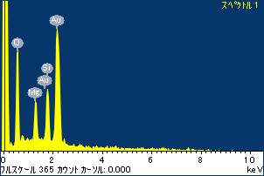

ﾌﾟﾛｼﾞｪｸﾄ : ﾌﾟﾛｼﾞｪｸﾄ 1

ｵｰﾅｰ : Administrator

領域 分析領域 3

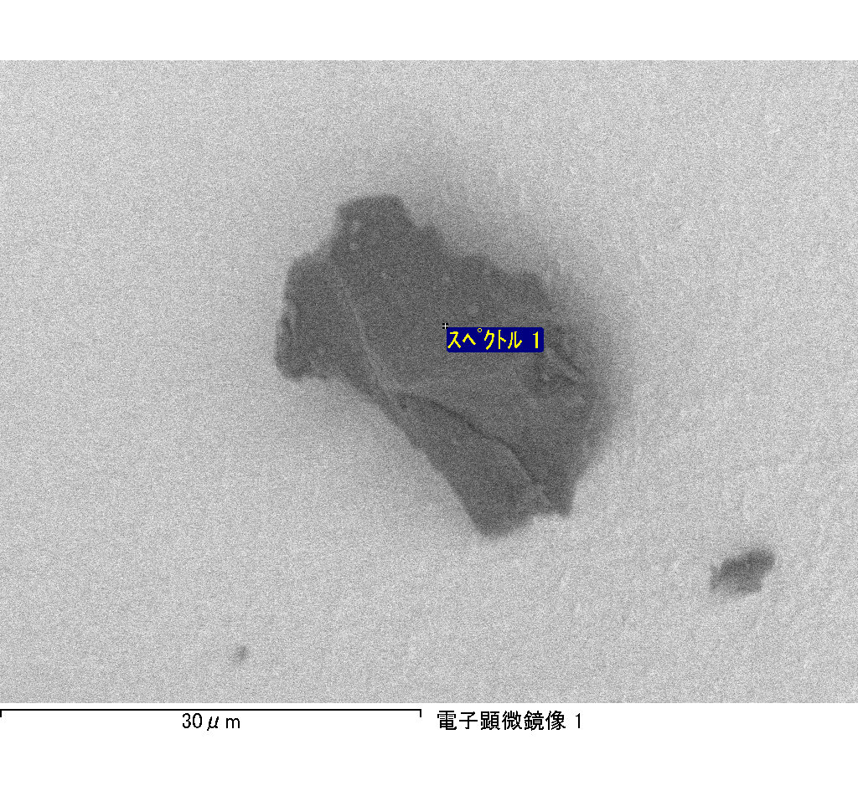

ｽﾍﾟｸﾄﾙﾗﾍﾞﾙ: ｽﾍﾟｸﾄﾙ 1

ﾗｲﾌﾞﾀｲﾑ 120.0 s

収集ｼﾞｵﾒﾄﾘ[度] :

試料傾斜角 = 0.0

方位角 = 0.0

ｴﾚﾍﾞｰｼｮﾝ = 30.0

加速電圧 = 10.00 kV

ｽﾍﾟｸﾄﾙ全ｶｳﾝﾄ数 = 109350

|  |  |  |  |
| --- | --- | --- | --- |
| ｻﾝﾌﾟﾙﾃﾞｰﾀ : | ｴﾈﾙｷﾞｰ[eV] | 分解能[eV] | ｶｳﾝﾄ数 |
| ｽﾄﾛｰﾌﾞ : | 3.8 | 53.34 | 1210045 |
|  |  |  |  |
| 最適化ﾃﾞｰﾀ : ｺﾊﾞﾙﾄ K線 |  |  |  |
|  | ｴﾈﾙｷﾞｰ[eV] | 分解能[eV] | ｶｳﾝﾄ数 |
| ｽﾄﾛｰﾌﾞ : | .1 | 53.96 | 498142 |
| 最適化元素 : | 6926.7 | 142.17 | 16696 |

ｽﾍﾟｸﾄﾙ処理 :

定量計算に使用されていないﾋﾟｰｸ : 2.133 keV

処理ｵﾌﾟｼｮﾝ : 酸素 ｽﾄｲｷｵﾒﾄﾘ

繰り返し回数 = 1

ｽﾀﾝﾀﾞｰﾄﾞ :

Na Albite 1999/06/01

Mg MgO 1999/06/01

Al Al2O3 1999/06/01

Si SiO2 1999/06/01

K MAD-10 Feldspar 1999/06/01

Ca Wollastonite 1999/06/01

Cr Cr 1999/06/01

Mn Mn 1999/06/01

Fe Fe 1999/06/01

Ni Ni 1999/06/01

|  |  |  |  |  |  |
| --- | --- | --- | --- | --- | --- |
| 元素 | 質量濃度 | 原子数 | 化合物 | 化学式 |  |
|  | [%] | 濃度[%] | 濃度[%] |  |  |
| Na K | 0.00 | -0.47 | 0.00 | Na2O |  |
| Mg K | 0.11 | 13.55 | 0.19 | MgO |  |
| Al K | 0.01 | 0.56 | 0.01 | Al2O3 |  |
| Si K | 0.13 | 13.57 | 0.28 | SiO2 |  |
| K K | -0.01 | -0.71 | -0.01 | K2O |  |
| Ca K | 0.00 | 0.26 | 0.00 | CaO |  |
| Cr K | -0.02 | -0.85 | -0.02 | Cr2O3 |  |
| Mn K | 0.00 | -0.05 | 0.00 | MnO |  |
| Fe K | 0.10 | 5.06 | 0.12 | FeO |  |
| Ni K | 0.24 | 12.06 | 0.31 | NiO |  |
| O | 0.31 | 57.01 |  |  |  |
| ﾄｰﾀﾙ | .87 |  |  |  |  |

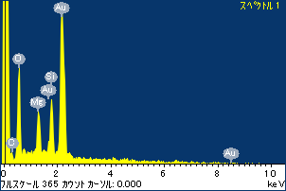

ﾌﾟﾛｼﾞｪｸﾄ : ﾌﾟﾛｼﾞｪｸﾄ 1

ｵｰﾅｰ : Administrator

領域 分析領域 4

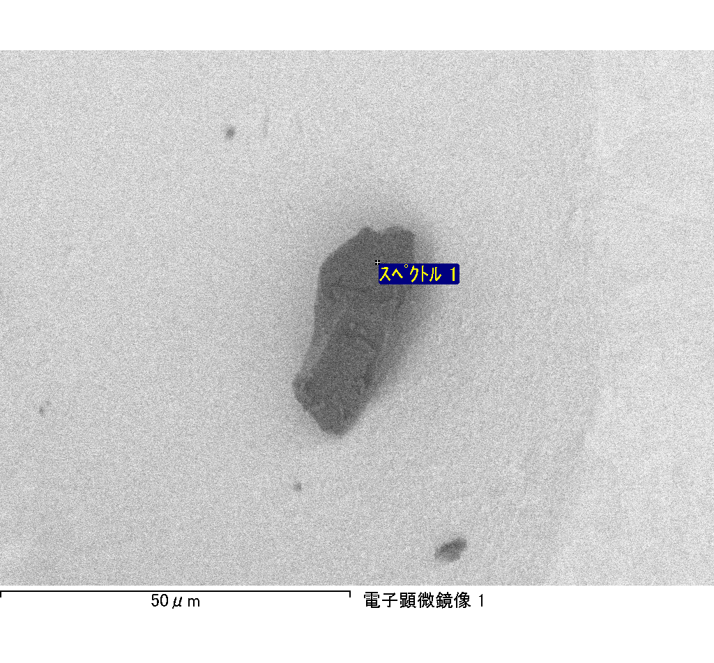

ｽﾍﾟｸﾄﾙﾗﾍﾞﾙ: ｽﾍﾟｸﾄﾙ 1

ﾗｲﾌﾞﾀｲﾑ 120.0 s

収集ｼﾞｵﾒﾄﾘ[度] :

試料傾斜角 = 0.0

方位角 = 0.0

ｴﾚﾍﾞｰｼｮﾝ = 30.0

加速電圧 = 10.00 kV

ｽﾍﾟｸﾄﾙ全ｶｳﾝﾄ数 = 108656

|  |  |  |  |
| --- | --- | --- | --- |
| ｻﾝﾌﾟﾙﾃﾞｰﾀ : | ｴﾈﾙｷﾞｰ[eV] | 分解能[eV] | ｶｳﾝﾄ数 |
| ｽﾄﾛｰﾌﾞ : | 3.8 | 53.46 | 1211134 |
|  |  |  |  |
| 最適化ﾃﾞｰﾀ : ｺﾊﾞﾙﾄ K線 |  |  |  |
|  | ｴﾈﾙｷﾞｰ[eV] | 分解能[eV] | ｶｳﾝﾄ数 |
| ｽﾄﾛｰﾌﾞ : | .1 | 53.96 | 498142 |
| 最適化元素 : | 6926.7 | 142.17 | 16696 |

ｽﾍﾟｸﾄﾙ処理 :

定量計算に使用されていないﾋﾟｰｸ : 2.137, 2.415 keV

処理ｵﾌﾟｼｮﾝ : 酸素 ｽﾄｲｷｵﾒﾄﾘ

繰り返し回数 = 1

ｽﾀﾝﾀﾞｰﾄﾞ :

Na Albite 1999/06/01

Mg MgO 1999/06/01

Al Al2O3 1999/06/01

Si SiO2 1999/06/01

K MAD-10 Feldspar 1999/06/01

Ca Wollastonite 1999/06/01

Cr Cr 1999/06/01

Mn Mn 1999/06/01

Fe Fe 1999/06/01

Ni Ni 1999/06/01

|  |  |  |  |  |  |
| --- | --- | --- | --- | --- | --- |
| 元素 | 質量濃度 | 原子数 | 化合物 | 化学式 |  |
|  | [%] | 濃度[%] | 濃度[%] |  |  |
| Na K | 0.00 | 0.02 | 0.00 | Na2O |  |
| Mg K | 0.10 | 13.93 | 0.16 | MgO |  |
| Al K | 0.01 | 1.49 | 0.02 | Al2O3 |  |
| Si K | 0.14 | 17.62 | 0.30 | SiO2 |  |
| K K | 0.01 | 0.63 | 0.01 | K2O |  |
| Ca K | 0.00 | 0.18 | 0.00 | CaO |  |
| Cr K | 0.05 | 3.21 | 0.07 | Cr2O3 |  |
| Mn K | -0.03 | -1.84 | -0.04 | MnO |  |
| Fe K | 0.03 | 1.90 | 0.04 | FeO |  |
| Ni K | 0.05 | 3.05 | 0.06 | NiO |  |
| O | 0.27 | 59.82 |  |  |  |
| ﾄｰﾀﾙ | .63 |  |  |  |  |

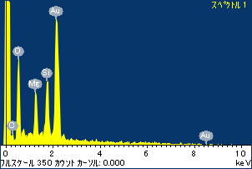

ﾌﾟﾛｼﾞｪｸﾄ : ﾌﾟﾛｼﾞｪｸﾄ 1

ｵｰﾅｰ : Administrator

領域 分析領域 5

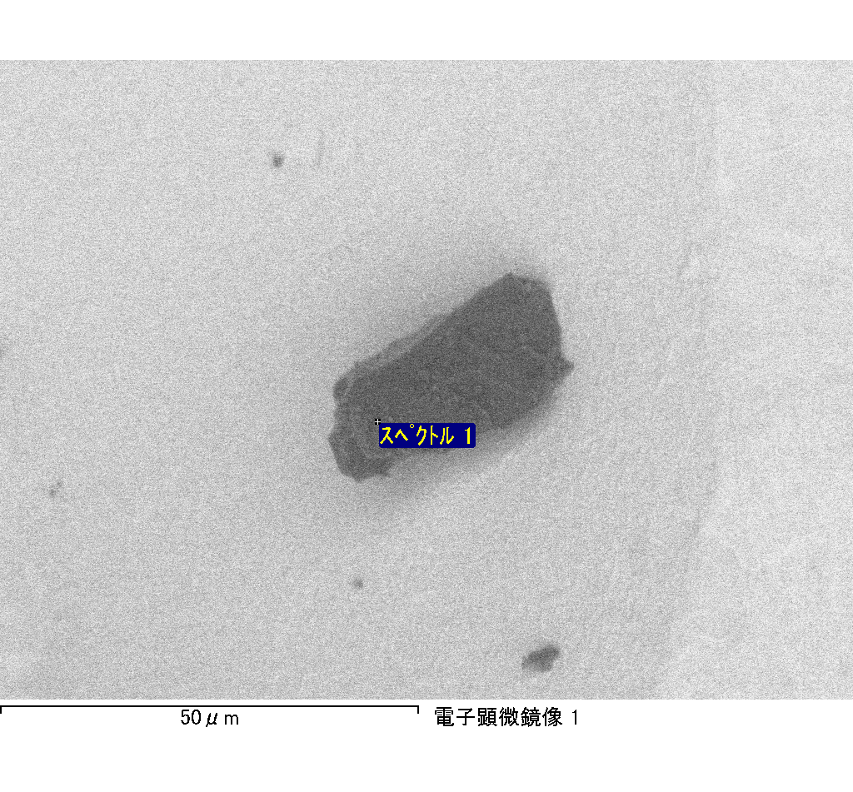

ｽﾍﾟｸﾄﾙﾗﾍﾞﾙ: ｽﾍﾟｸﾄﾙ 2

ﾗｲﾌﾞﾀｲﾑ 120.0 s

収集ｼﾞｵﾒﾄﾘ[度] :

試料傾斜角 = 0.0

方位角 = 0.0

ｴﾚﾍﾞｰｼｮﾝ = 30.0

加速電圧 = 10.00 kV

ｽﾍﾟｸﾄﾙ全ｶｳﾝﾄ数 = 109792

|  |  |  |  |
| --- | --- | --- | --- |
| ｻﾝﾌﾟﾙﾃﾞｰﾀ : | ｴﾈﾙｷﾞｰ[eV] | 分解能[eV] | ｶｳﾝﾄ数 |
| ｽﾄﾛｰﾌﾞ : | 3.8 | 53.37 | 1208813 |
|  |  |  |  |
| 最適化ﾃﾞｰﾀ : ｺﾊﾞﾙﾄ K線 |  |  |  |
|  | ｴﾈﾙｷﾞｰ[eV] | 分解能[eV] | ｶｳﾝﾄ数 |
| ｽﾄﾛｰﾌﾞ : | .1 | 53.96 | 498142 |
| 最適化元素 : | 6926.7 | 142.17 | 16696 |

ｽﾍﾟｸﾄﾙ処理 :

定量計算に使用されていないﾋﾟｰｸ : 2.137, 2.415 keV

処理ｵﾌﾟｼｮﾝ : 酸素 ｽﾄｲｷｵﾒﾄﾘ

繰り返し回数 = 1

ｽﾀﾝﾀﾞｰﾄﾞ :

Na Albite 1999/06/01

Mg MgO 1999/06/01

Al Al2O3 1999/06/01

Si SiO2 1999/06/01

K MAD-10 Feldspar 1999/06/01

Ca Wollastonite 1999/06/01

Cr Cr 1999/06/01

Mn Mn 1999/06/01

Fe Fe 1999/06/01

Ni Ni 1999/06/01

|  |  |  |  |  |  |
| --- | --- | --- | --- | --- | --- |
| 元素 | 質量濃度 | 原子数 | 化合物 | 化学式 |  |
|  | [%] | 濃度[%] | 濃度[%] |  |  |
| Na K | 0.00 | -0.03 | 0.00 | Na2O |  |
| Mg K | 0.10 | 15.00 | 0.17 | MgO |  |
| Al K | 0.00 | 0.43 | 0.01 | Al2O3 |  |
| Si K | 0.14 | 17.83 | 0.29 | SiO2 |  |
| K K | 0.00 | 0.08 | 0.00 | K2O |  |
| Ca K | 0.01 | 0.70 | 0.01 | CaO |  |
| Cr K | -0.03 | -1.94 | -0.04 | Cr2O3 |  |
| Mn K | -0.02 | -1.21 | -0.02 | MnO |  |
| Fe K | 0.14 | 8.93 | 0.18 | FeO |  |
| Ni K | 0.03 | 1.69 | 0.03 | NiO |  |
| O | 0.26 | 58.52 |  |  |  |
| ﾄｰﾀﾙ | .62 |  |  |  |  |

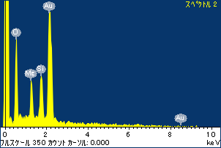

ﾌﾟﾛｼﾞｪｸﾄ : ﾌﾟﾛｼﾞｪｸﾄ 1

ｵｰﾅｰ : Administrator

領域 分析領域 5

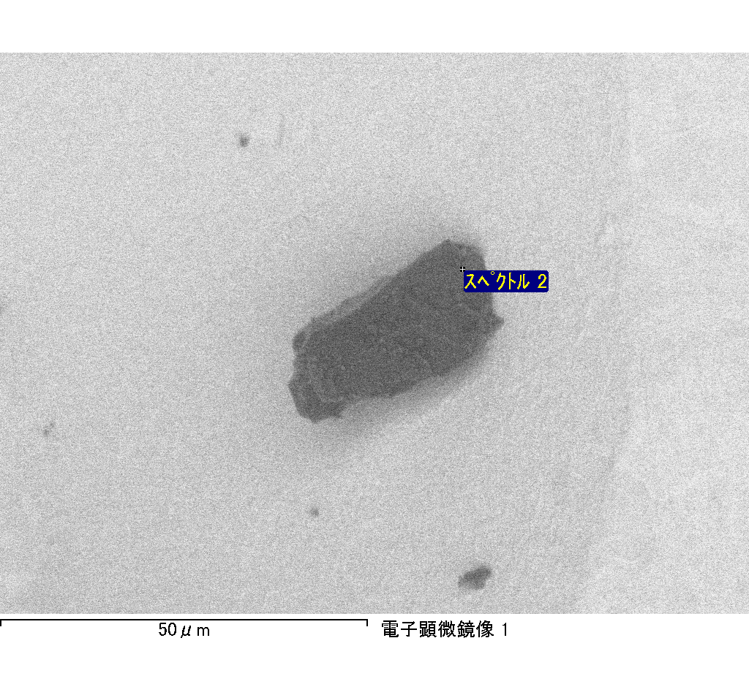

ｽﾍﾟｸﾄﾙﾗﾍﾞﾙ: ｽﾍﾟｸﾄﾙ 3

ﾗｲﾌﾞﾀｲﾑ 39.0 s

収集ｼﾞｵﾒﾄﾘ[度] :

試料傾斜角 = 0.0

方位角 = 0.0

ｴﾚﾍﾞｰｼｮﾝ = 30.0

加速電圧 = 10.00 kV

ｽﾍﾟｸﾄﾙ全ｶｳﾝﾄ数 = 34662

|  |  |  |  |
| --- | --- | --- | --- |
| ｻﾝﾌﾟﾙﾃﾞｰﾀ : | ｴﾈﾙｷﾞｰ[eV] | 分解能[eV] | ｶｳﾝﾄ数 |
| ｽﾄﾛｰﾌﾞ : | 3.8 | 53.52 | 393837 |
|  |  |  |  |
| 最適化ﾃﾞｰﾀ : ｺﾊﾞﾙﾄ K線 |  |  |  |
|  | ｴﾈﾙｷﾞｰ[eV] | 分解能[eV] | ｶｳﾝﾄ数 |
| ｽﾄﾛｰﾌﾞ : | .1 | 53.96 | 498142 |
| 最適化元素 : | 6926.7 | 142.17 | 16696 |

ｽﾍﾟｸﾄﾙ処理 :

定量計算に使用されていないﾋﾟｰｸ : 2.138 keV

処理ｵﾌﾟｼｮﾝ : 酸素 ｽﾄｲｷｵﾒﾄﾘ

繰り返し回数 = 1

ｽﾀﾝﾀﾞｰﾄﾞ :

Na Albite 1999/06/01

Mg MgO 1999/06/01

Al Al2O3 1999/06/01

Si SiO2 1999/06/01

K MAD-10 Feldspar 1999/06/01

Ca Wollastonite 1999/06/01

Cr Cr 1999/06/01

Mn Mn 1999/06/01

Fe Fe 1999/06/01

Ni Ni 1999/06/01

|  |  |  |  |  |  |
| --- | --- | --- | --- | --- | --- |
| 元素 | 質量濃度 | 原子数 | 化合物 | 化学式 |  |
|  | [%] | 濃度[%] | 濃度[%] |  |  |
| Na K | 0.00 | 0.30 | 0.00 | Na2O |  |
| Mg K | 0.06 | 10.28 | 0.10 | MgO |  |
| Al K | 0.01 | 1.82 | 0.02 | Al2O3 |  |
| Si K | 0.14 | 19.60 | 0.29 | SiO2 |  |
| K K | 0.01 | 0.66 | 0.01 | K2O |  |
| Ca K | 0.00 | 0.06 | 0.00 | CaO |  |
| Cr K | 0.02 | 1.49 | 0.03 | Cr2O3 |  |
| Mn K | -0.03 | -2.49 | -0.04 | MnO |  |
| Fe K | 0.09 | 6.72 | 0.12 | FeO |  |
| Ni K | 0.02 | 1.16 | 0.02 | NiO |  |
| O | 0.24 | 60.39 |  |  |  |
| ﾄｰﾀﾙ | .55 |  |  |  |  |

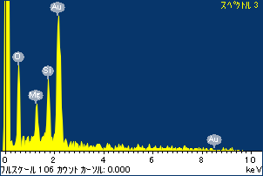

ﾌﾟﾛｼﾞｪｸﾄ : ﾌﾟﾛｼﾞｪｸﾄ 1

ｵｰﾅｰ : Administrator

領域 分析領域 5

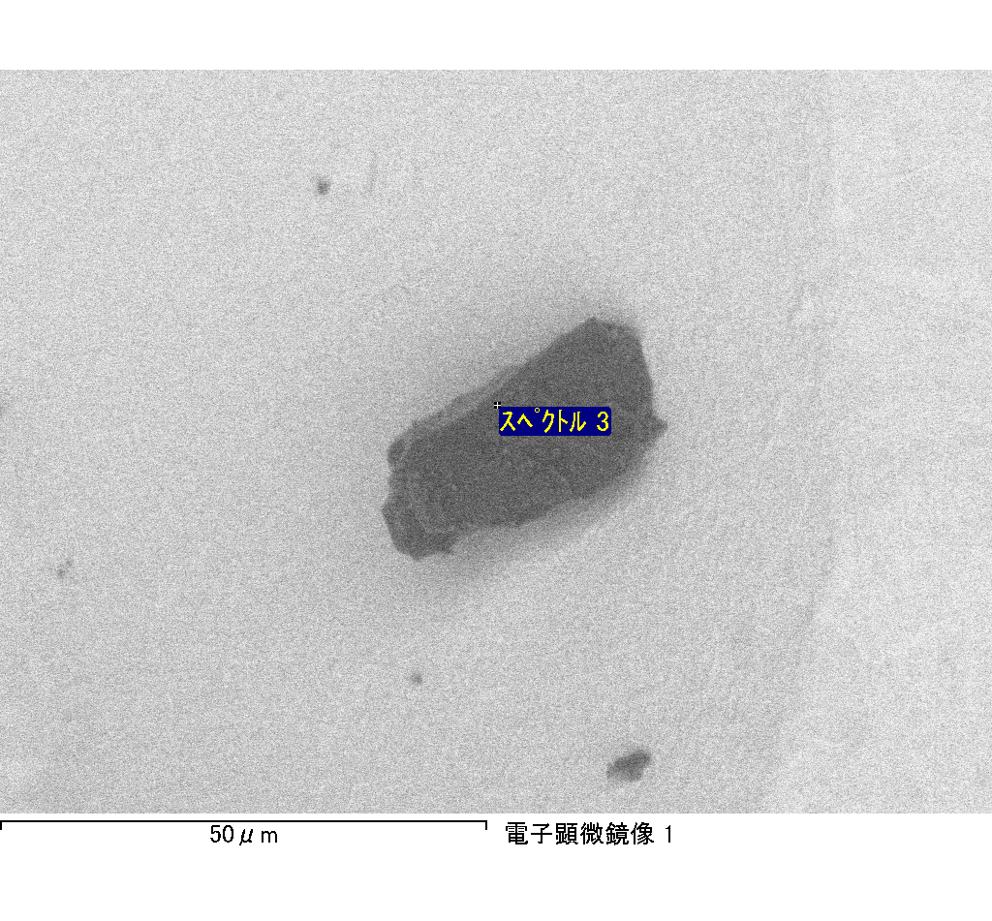

ｽﾍﾟｸﾄﾙﾗﾍﾞﾙ: ｽﾍﾟｸﾄﾙ 4

ﾗｲﾌﾞﾀｲﾑ 19.5 s

収集ｼﾞｵﾒﾄﾘ[度] :

試料傾斜角 = 0.0

方位角 = 0.0

ｴﾚﾍﾞｰｼｮﾝ = 30.0

加速電圧 = 10.00 kV

ｽﾍﾟｸﾄﾙ全ｶｳﾝﾄ数 = 17777

|  |  |  |  |
| --- | --- | --- | --- |
| ｻﾝﾌﾟﾙﾃﾞｰﾀ : | ｴﾈﾙｷﾞｰ[eV] | 分解能[eV] | ｶｳﾝﾄ数 |
| ｽﾄﾛｰﾌﾞ : | 3.8 | 53.53 | 197774 |
|  |  |  |  |
| 最適化ﾃﾞｰﾀ : ｺﾊﾞﾙﾄ K線 |  |  |  |
|  | ｴﾈﾙｷﾞｰ[eV] | 分解能[eV] | ｶｳﾝﾄ数 |
| ｽﾄﾛｰﾌﾞ : | .1 | 53.96 | 498142 |
| 最適化元素 : | 6926.7 | 142.17 | 16696 |

ｽﾍﾟｸﾄﾙ処理 :

定量計算に使用されていないﾋﾟｰｸ : 2.142 keV

処理ｵﾌﾟｼｮﾝ : 酸素 ｽﾄｲｷｵﾒﾄﾘ

繰り返し回数 = 1

ｽﾀﾝﾀﾞｰﾄﾞ :

Na Albite 1999/06/01

Mg MgO 1999/06/01

Al Al2O3 1999/06/01

Si SiO2 1999/06/01

K MAD-10 Feldspar 1999/06/01

Ca Wollastonite 1999/06/01

Cr Cr 1999/06/01

Mn Mn 1999/06/01

Fe Fe 1999/06/01

Ni Ni 1999/06/01

|  |  |  |  |  |  |
| --- | --- | --- | --- | --- | --- |
| 元素 | 質量濃度 | 原子数 | 化合物 | 化学式 |  |
|  | [%] | 濃度[%] | 濃度[%] |  |  |
| Na K | -0.01 | -2.11 | -0.02 | Na2O |  |
| Mg K | 0.08 | 12.50 | 0.13 | MgO |  |
| Al K | 0.00 | -0.14 | 0.00 | Al2O3 |  |
| Si K | 0.13 | 17.28 | 0.28 | SiO2 |  |
| K K | 0.01 | 1.44 | 0.02 | K2O |  |
| Ca K | 0.00 | 0.04 | 0.00 | CaO |  |
| Cr K | 0.03 | 2.11 | 0.04 | Cr2O3 |  |
| Mn K | -0.04 | -3.05 | -0.06 | MnO |  |
| Fe K | -0.06 | -4.38 | -0.08 | FeO |  |
| Ni K | 0.26 | 17.01 | 0.34 | NiO |  |
| O | 0.25 | 59.30 |  |  |  |
| ﾄｰﾀﾙ | .65 |  |  |  |  |

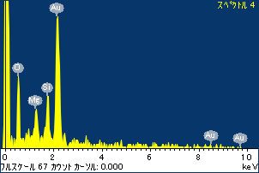

ﾌﾟﾛｼﾞｪｸﾄ : ﾌﾟﾛｼﾞｪｸﾄ 1

ｵｰﾅｰ : Administrator

領域 分析領域 5

